本科毕业设计（论文）
基于AI的矿业动火作业行为安全监测系统
AI-Based Safety Monitoring System for Hot Work Behaviors in Mining Industry
学院：电子信息工程学院
专业：信息工程
学生姓名：吴秋逸
学号：22211044
指导教师：张振江
北京交通大学
2026年4月

学士论文版权使用授权书
本学士论文作者完全了解北京交通大学有关保留、使用学士论文的规定。特授权北京交通大学可以将学士论文的全部或部分内容编入有关数据库进行检索，提供阅览服务，并采用影印、缩印或扫描等复制手段保存、汇编以供查阅和借阅。
学位论文作者签名： 指导教师签名：
签字日期： 年 月 日 签字日期： 年 月 日

学士论文诚信声明
本人声明所呈交的毕业设计（论文），题目《基于AI的矿业动火作业行为安全监测系统》是本人在指导教师的指导下，独立进行研究工作所取得的成果。除文中特别加以标注和致谢中所列内容外，论文中不包含他人已经发表或撰写过的研究成果。
本人签名： 日期：

中文摘要
矿业动火作业伴随高温明火、易燃易爆介质和空间受限等风险，是矿山安全生产中事故后果较严重、现场监管压力较大的作业环节。针对传统人工巡检难以持续量化识别气瓶安全距离、明火火星、人员防护和身份授权状态的问题，本文设计并实现了一套基于AI视觉的矿业动火作业行为安全监测系统。
系统采用边缘—云端协同架构。边缘端基于PyQt5、OpenCV、Ultralytics YOLO和DeepFace实现视频采集、多目标检测、单目测距、人脸识别、低照度增强和本地告警；云端基于FastAPI、SQLAlchemy和MySQL实现设备、告警、任务、人脸库和视频流协调；前端基于Vue3、TypeScript、Pinia和Element Plus实现监控看板、设备管理、告警确认和实时视频播放。
实验部分使用项目实际输出的检测与测距评估结果进行分析。统一检测模型在测试集上Precision为0.9105、Recall为0.8509、mAP50为0.8929；气瓶测距评估覆盖711张图片和8254组气瓶距离对，检测F1为0.8683，距离估计MAE为0.6256m。结果表明，系统能够完成动火作业多风险要素的实时感知、规则判定、证据留存和管理端闭环处理，为矿山动火作业智能化安全监测提供了可部署的工程方案。
关键词：矿业安全；动火作业；目标检测；单目测距；边缘计算；安全监测
图18幅，表12个，参考文献12篇。

ABSTRACT
Hot work in mining environments involves open flame, flammable media, limited spaces, and complex illumination, making it a high-risk operation that requires continuous and objective supervision. This thesis designs and implements an AI vision-based safety monitoring system for mining hot work behaviors, aiming to detect gas-cylinder distance violations, flame or spark hazards, helmet non-compliance, and unauthorized personnel access.
The system adopts an edge-cloud architecture. The AI edge node performs video acquisition, YOLO-based multi-object detection, monocular distance estimation, face recognition, low-light enhancement, local alarms, and annotated stream pushing. The backend service built with FastAPI manages devices, alerts, tasks, face records, evidence files, and stream coordination. The Vue-based dashboard provides device management, alert confirmation, task processing, and real-time video viewing.
The evaluation uses actual project outputs from the detect and distance modules. The unified detector achieves 0.9105 precision, 0.8509 recall, and 0.8929 mAP50 on the test split. The gas-cylinder distance evaluation covers 711 images and 8254 pairwise distance samples, with a detection F1-score of 0.8683 and an MAE of 0.6256 m. The results show that the proposed system can support real-time perception, rule-based decision-making, evidence retention, and closed-loop management for mining hot work safety monitoring.
Keywords: Hot Work; Mining Safety; Object Detection; Monocular Distance Estimation; Edge Computing; Safety Monitoring

目录
1 绪论
1.1 研究背景及意义
1.2 国内外研究现状
1.3 本文主要工作
2 相关技术与需求分析
2.1 业务场景与安全需求
2.2 关键技术基础
2.3 系统功能与非功能需求
3 系统总体设计
3.1 总体架构设计
3.2 功能模块设计
3.3 数据库与接口设计
4 系统详细设计与实现
4.1 边缘端检测与增强模块
4.2 单目测距与安全规则引擎
4.3 后端服务与数据管理
4.4 前端看板与视频流联动
4.5 人脸库、标定与告警闭环
4.6 模块协同与工程实现细节
5 系统测试与结果分析
5.1 实验环境与数据集
5.2 目标检测结果分析
5.3 气瓶测距结果分析
5.4 端到端功能测试
6 总结与展望

1 绪论
1.1 研究背景及意义
矿业生产具有空间封闭、设备密集、人员协同复杂和危险源种类多等特点，安全管理长期面临高频巡检、实时监护和事故追溯的多重压力。动火作业是其中风险等级较高的一类作业，通常涉及气割、焊接、切割、烘烤等产生明火、火花或高温熔渣的工序。作业现场一旦存在氧气瓶和乙炔瓶间距不足、可燃物清理不彻底、作业人员未佩戴安全帽、非授权人员进入作业区域等问题，风险会迅速由单点隐患演化为火灾、爆炸或人员伤害事故。
传统管理方式主要依靠作业票审批、现场监护和人工巡检。该方式在制度上能够明确责任，但在执行层面仍然存在连续性不足、观察角度有限、主观性较强和证据留存不完整等问题。尤其在井下或半封闭空间中，照明条件、粉尘、水雾、设备遮挡和网络波动会进一步降低人工监测效率。随着矿山智能化建设推进，将计算机视觉、边缘计算和云端管理系统结合起来，形成持续感知、自动判定、实时预警和事后追溯的闭环，是提高动火作业安全管控质量的重要方向。
本文围绕矿业动火作业中的典型风险要素，设计基于AI视觉的行为安全监测系统。系统以视频流为输入，在边缘端完成目标检测、气瓶距离估计、火焰火星识别、安全帽佩戴识别、人脸授权核验和低照度增强，再将安全事件和证据图片上传云端，由管理端完成展示、确认和任务闭环。该设计既关注算法识别能力，也关注系统部署、接口协同和运维管理，能够更贴近本科毕业设计中工程系统实现与验证的要求。
1.2 国内外研究现状
在目标检测方面，YOLO系列模型因具备端到端、单阶段和实时性较好的特点，被广泛应用于工业安全、交通监控和人员防护识别等场景。YOLO11延续了该类模型的高效推理和多任务扩展能力，适合部署在边缘计算节点上完成多类别目标识别。对于动火作业场景，单一模型需要同时识别人脸、火焰、烟雾、火星、气瓶、安全帽和未戴安全帽等目标，因此模型训练集构建和类别融合比单任务检测更重要。
在火焰与烟雾检测方面，研究者通常通过构建专用数据集、改进轻量化网络结构和引入注意力机制提升复杂背景下的鲁棒性。公开研究表明，深度学习方法能够在多场景火焰烟雾图像中获得较好的检测效果，但矿业动火作业中的焊接弧光、矿灯反射、遮挡和粉尘会带来误报，因此工程系统中还需要结合多帧一致性和告警冷却策略进行二次判定。
在气瓶检测与测距方面，现有研究从单纯目标定位逐渐扩展到距离估计和空间关系分析。CylinDeRS等数据集为真实场景气瓶检测提供了评价基础，Dist-YOLO等工作则说明检测与距离估计可以在视觉系统中协同设计。本文项目采用检测框高度、相机内参和物体真实高度构造单目深度估计，并进一步换算气瓶之间的三维欧氏距离，以满足氧气瓶和乙炔瓶安全间距判定需求。
在人脸授权和人员防护方面，ArcFace等深度人脸识别方法为身份核验提供了稳定特征表达。安全帽佩戴检测则可通过直接检测helmet与no-helmet类别，或通过人员框与安全帽框空间关联实现。考虑到矿业场景低照度和遮挡问题，本文系统采用低照度增强、间隔识别和授权库同步策略，使人脸识别和安全帽判定能够嵌入实时视频处理流程。
1.3 本文主要工作
本文主要工作包括四个方面。第一，面向矿业动火作业场景梳理系统需求，明确气瓶安全距离、火焰火星、烟雾、安全帽佩戴、人员身份授权、低照度适应和告警闭环等功能边界。第二，设计边缘—云端协同架构，将实时视频分析放在边缘端，将设备、告警、任务、人脸库和视频流协调放在云端，提高系统部署灵活性。第三，实现多模块协同的安全规则引擎，将检测结果转化为统一安全事件并上传后端。第四，基于项目真实评估产物分析目标检测和气瓶测距性能，并通过端到端功能测试验证系统可用性。

2 相关技术与需求分析
2.1 业务场景与安全需求
矿业动火作业的安全监测对象不仅包括火焰本身，还包括与事故发生密切相关的空间、人员和流程因素。结合项目实现，系统需要识别的直接视觉类别包括face、fire、smoke、sparks、gas_cylinder、helmet和no-helmet。其中gas_cylinder用于气瓶定位和间距估计，fire、smoke和sparks用于判断明火、烟雾和飞溅火星风险，helmet和no-helmet用于判断人员防护状态，face则作为人脸授权核验的输入。
系统功能需求包括：视频源接入与显示、多目标检测、低照度增强、气瓶单目测距、安全规则判定、授权人脸库同步、告警证据上传、设备心跳、实时视频推流、Web管理端展示、告警确认与任务管理。非功能需求包括实时性、可部署性、稳定性、可扩展性和可追溯性。由于矿山现场网络可能不稳定，边缘端应能独立完成检测和本地告警；云端恢复后，再完成告警数据上传和证据留存。
2.2 关键技术基础
表2-1 系统关键技术与作用
技术方向 | 采用技术 | 作用
目标检测 | Ultralytics YOLO | 一次前向推理输出多类别目标框、置信度和类别
单目测距 | 针孔相机模型 | 利用检测框高度、焦距和目标真实高度估计深度
人脸授权 | DeepFace/ArcFace | 提取人脸特征并与授权库比对
低照度增强 | CLAHE | 对LAB颜色空间亮度通道做自适应直方图均衡
后端服务 | FastAPI + SQLAlchemy | 提供REST API、认证、告警和设备管理
前端看板 | Vue3 + TypeScript | 提供设备、告警、任务、用户和视频播放界面
视频链路 | SRS + FFmpeg | 边缘端RTMP推流，前端WHEP/WebRTC播放

目标检测模块是系统感知层核心。项目中的统一数据配置声明了7个类别，并使用训练得到的best.pt权重进行推理。检测结果被封装为边界框、置信度、类别编号和类别名称，后续规则引擎不直接依赖模型内部结构，而是依赖统一的检测结果列表，从而提高模块替换和扩展的便利性。
单目测距模块依赖相机模型。对于类别为gas_cylinder的目标，系统使用气瓶真实高度和检测框像素高度计算深度，再将图像中心坐标转换为相机坐标系中的三维点，最后计算两个气瓶之间的欧氏距离。该方法对检测框稳定性和相机内参准确性敏感，因此系统引入时间平均滤波，减少单帧抖动造成的误报。
人脸授权模块以授权人脸库为基础，边缘端从后端同步人脸记录并进行本地识别。由于视频中每帧都执行人脸比对会造成较大计算负担，系统设置识别间隔，并在人脸检测到后裁剪ROI送入识别器。未能通过授权库比对时，规则引擎生成access_control类型告警。
2.3 系统功能与非功能需求
表2-2 系统需求清单
编号 | 需求 | 说明
FR-01 | 设备接入 | 支持本机摄像头、RTSP或HTTP视频源
FR-02 | 风险识别 | 识别火焰、火星、烟雾、气瓶、安全帽和人脸
FR-03 | 安全判定 | 根据5m气瓶安全距离、多帧一致性和授权规则触发告警
FR-04 | 告警闭环 | 保存告警类型、等级、时间、设备和证据图
FR-05 | 视频展示 | 前端通过SRS和WHEP/WebRTC查看实时画面
NFR-01 | 实时性 | 边缘端优先保证视频处理和本地告警不被上传阻塞
NFR-02 | 可维护性 | 前后端接口、设备配置和规则参数分层管理

3 系统总体设计
3.1 总体架构设计
系统采用边缘—云端协同架构。边缘端靠近摄像头部署，承担视频读取、图像增强、目标检测、距离估计、人脸识别、安全规则判定、本地告警和推流任务；云端承担设备注册、告警落库、证据图片存储、任务管理、人脸库管理、视频流协调和系统健康检查；前端管理看板面向操作员和管理员，完成设备状态查看、实时视频播放、告警筛选确认和整改任务处理。
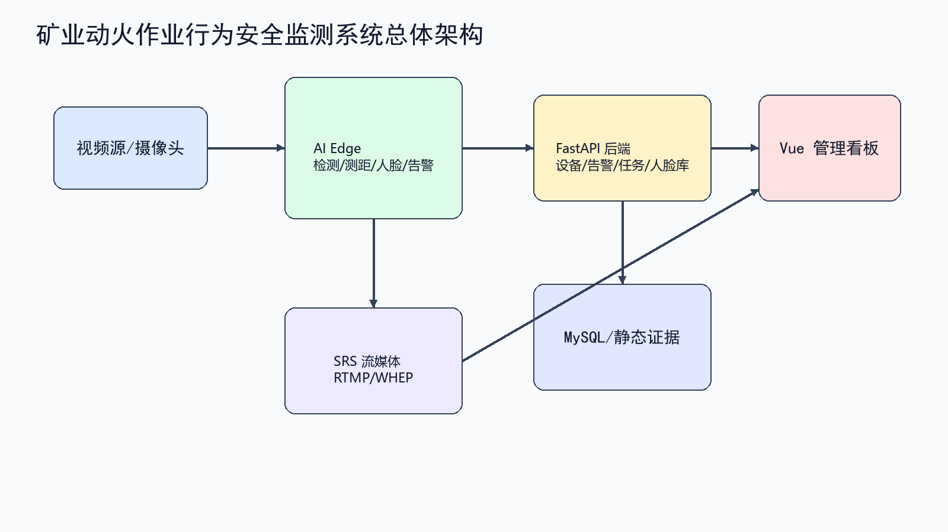
图3-1 系统总体架构图
该架构的核心思想是将实时性要求较高、对网络依赖较低的计算放在边缘端，将需要统一管理、持久化和多人协同的功能放在云端。边缘端与云端之间主要通过HTTP接口通信，设备接口使用X-Device-Token认证，管理端用户接口使用JWT认证。视频流链路独立于普通业务接口，边缘端通过FFmpeg推送RTMP流到SRS，前端经后端协调后通过WHEP/WebRTC播放。
3.2 功能模块设计
表3-1 系统功能模块划分
模块 | 职责
边缘检测模块 | 读取视频、执行YOLO检测、输出目标框和类别
低照度增强模块 | 对弱光帧进行CLAHE增强，提高检测稳定性
距离估计模块 | 根据气瓶检测框估计深度和两两距离
安全规则引擎 | 生成fire、smoke、ppe、distance、access告警
后端管理模块 | 设备、告警、任务、用户、人脸库和系统健康接口
前端看板模块 | 总览、设备、历史告警、任务、用户和视频播放
流媒体模块 | RTMP接入、WHEP/WebRTC播放和质量控制

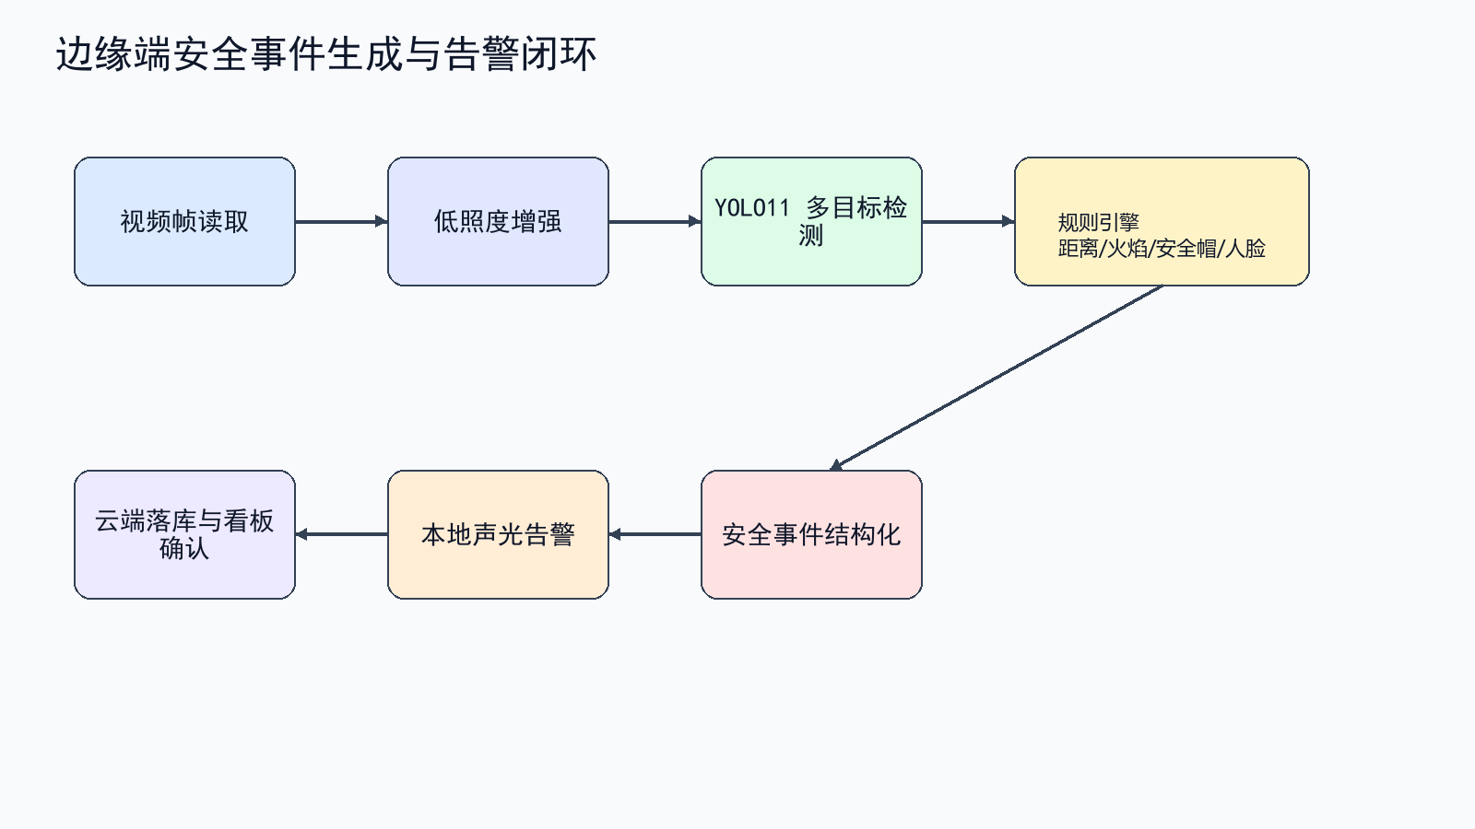
图3-2 安全事件生成与告警闭环流程图
3.3 数据库与接口设计
数据库围绕用户、设备、告警、整改任务和授权人脸五类核心实体设计。设备表保存设备名称、位置、视频源地址、Edge主机、设备令牌、在线状态、心跳时间和标定配置；告警表保存设备、类型、严重等级、消息、事件时间、证据图片路径、元数据和确认状态；任务表保存整改任务标题、描述、状态、优先级、负责人和截止时间；人脸库表保存授权人员姓名和图片路径。
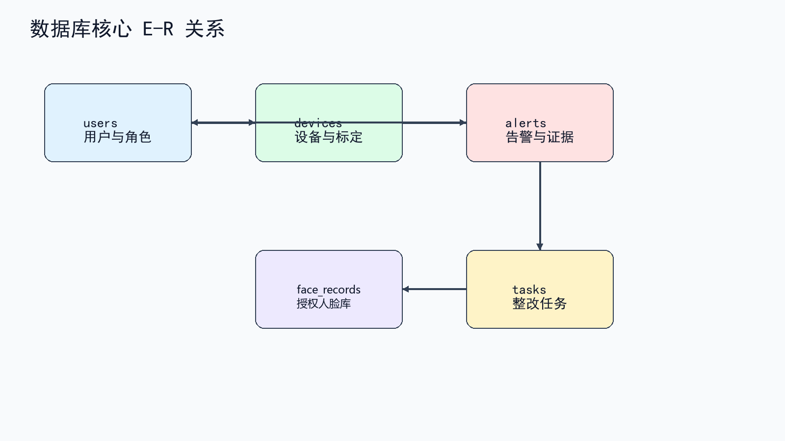
图3-3 数据库核心E-R图
表3-2 核心数据表设计
表名 | 含义 | 关键字段
users | 后台用户 | id, username, hashed_password, role, is_active
devices | 设备与Edge配置 | id, name, ip_address, edge_host, device_token, status
alerts | 告警与证据 | id, device_id, type, severity, image_path, is_acknowledged
tasks | 整改/巡检任务 | id, title, status, priority, assigned_to, due_date
face_records | 授权人员人脸库 | id, person_name, file_path, created_at

表3-3 主要REST接口设计
方法 | 路径 | 说明
POST | /auth/token | 管理端登录，返回JWT
GET | /devices/bootstrap | Edge根据edge_host获取设备配置
POST | /devices/{id}/heartbeat | Edge定时上报心跳
POST | /alerts/ | Edge上传告警和证据图片
GET | /alerts/stats | 管理端获取告警统计
POST | /devices/{id}/stream/control | 后端控制Edge推流
GET | /faces/ | Edge或管理端获取授权人脸记录

4 系统详细设计与实现
4.1 边缘端检测与增强模块
边缘端位于ai_edge_system目录，是现场视频分析和告警触发的核心程序。入口main.py创建PyQt应用并加载主窗口，主窗口进一步初始化摄像头、检测器、增强器、识别器、上传器、推流器和控制服务。检测器封装Ultralytics YOLO模型，加载models/best.pt后，对每帧图像执行推理，并将结果转换为box、conf、class_id和class_name组成的列表，供规则引擎统一消费。
低照度增强模块位于src/enhancer.py，采用OpenCV的CLAHE方法。系统先将BGR图像转换到LAB颜色空间，仅对亮度通道L执行自适应直方图均衡，再合并通道转回BGR。该实现不直接改变检测模型结构，而是在输入图像层改善暗部对比度，适合井下低照度场景的工程部署。
表4-1 边缘端检测结果结构
字段 | 含义 | 示例
box | 目标框坐标 | [x1,y1,x2,y2]
conf | 检测置信度 | 0.86
class_id | 类别编号 | 4
class_name | 类别名称 | gas_cylinder

核心实现片段：Detector.detect(frame, conf_threshold)调用YOLO模型完成推理；get_detections_list(results)遍历结果框并生成统一检测列表。增强模块ImageEnhancer.enhance(frame)在检测前执行，可根据现场光照条件开关。
4.2 单目测距与安全规则引擎
单目测距模块位于src/logic/distance.py。系统为gas_cylinder设置默认真实高度125cm，根据像素框高度pixel_height和相机焦距f_y计算深度Z=(f_y·H)/pixel_height，再根据中心点(u,v)、主点(cx,cy)和焦距(fx,fy)换算三维坐标。两个气瓶的距离采用三维欧氏距离计算，满足实时性和工程可部署性要求。
安全规则引擎位于src/logic/safety.py，负责将检测结果转化为业务告警。引擎按类别将检测结果划分为气瓶、未戴安全帽、火焰火星、烟雾和人脸五组，再分别执行气瓶距离判定、多帧一致性判定、安全帽判定和人脸授权判定。火焰、烟雾和未戴安全帽默认需要连续3帧满足条件后触发告警，以降低偶发误检影响；气瓶距离使用时间平均窗口平滑，默认阈值为5m。
表4-2 安全规则与告警类型
告警类型 | 等级 | 触发条件
fire_violation | CRITICAL | 连续检测到fire或sparks
smoke_violation | WARNING | 连续检测到smoke
ppe_violation | WARNING | 连续检测到no-helmet
distance_violation | DANGER | 滤波后气瓶距离小于5m
access_control | WARNING | 人脸未通过授权库比对

核心实现片段：SafetyEngine.check_rules(detections, frame_img)返回告警事件列表；当len(cylinders)>=2时遍历气瓶两两组合并取最小距离；当bar_D小于MIN_CYLINDER_DISTANCE时生成distance_violation事件。
4.3 后端服务与数据管理
后端位于backend_system目录，采用FastAPI构建REST API。应用入口注册异常处理、CORS、静态文件目录和/api/v1路由。业务模块包括auth、users、devices、alerts、tasks、faces、streams和system。后端服务层负责设备状态检查、标定配置读写、人脸图片存储、告警证据文件保存和流媒体控制协调。
后端模型使用SQLAlchemy定义。Alert模型包含告警类型、严重等级、消息、事件时间、证据图片路径、元数据和确认信息；Device模型包含视频源地址、Edge主机、设备令牌和标定配置；Task模型用于告警后的整改任务；FaceRecord模型用于授权人脸库。通过这些表结构，系统能够把边缘端实时检测结果转化为可查询、可确认、可追溯的数据记录。
表4-3 后端业务接口实现
接口域 | 主要功能
设备接口 | 创建设备、bootstrap、心跳、标定上传
告警接口 | 告警上传、分页查询、统计、确认
任务接口 | 整改任务创建、筛选、更新、删除
人脸接口 | 授权人员人脸图片上传、列表、图片读取
视频接口 | 流offer、answer、状态、控制和停止

4.4 前端看板与视频流联动
前端位于frontend_dashboard目录，采用Vue3、Vite、TypeScript、Pinia、Vue Router、Element Plus和Tailwind CSS实现。页面包括登录、总览、设备、告警历史、任务、用户和404页面。前端API按业务域封装在src/api目录，Axios实例统一处理BaseURL、token注入和响应错误，Pinia store负责状态管理和轮询刷新。
总览页以视频墙为主，按固定网格显示具备视频源的设备，同时展示紧急告警、总告警、在线设备和待办任务数量。设备页支持创建设备、编辑视频源、上传标定、查看心跳和发起视频播放。历史页支持按告警类型、等级、设备和时间范围筛选，并可查看证据图和确认告警。任务页和用户页用于整改闭环和权限管理。
视频流链路采用Edge标注帧到FFmpeg RTMP推流，再到SRS，再由前端通过WHEP/WebRTC播放。前端请求播放时调用后端stream offer接口，后端检查设备和流状态并通知Edge推流，Edge按质量参数设置分辨率、帧率和码率。该设计避免前端直接依赖Edge地址，提高了跨端协同的一致性。
表4-4 前端页面功能
页面 | 功能
总览页 | 视频墙、告警数量、在线设备、待办任务
设备页 | 设备CRUD、标定、视频流播放
告警历史页 | 筛选、证据图查看、告警确认
任务页 | 整改任务创建、编辑、删除
用户页 | 账号、角色、启用状态管理

4.5 人脸库、标定与告警闭环
人脸库模块将授权人员图片保存在后端静态目录，并通过face_records表建立人员姓名和文件路径索引。Edge端可同步后端人脸记录，也可通过维护脚本上传本地人脸库。识别时，系统对检测到的人脸区域进行裁剪，调用DeepFace.find在授权库中检索最相似样本，并根据返回结果判断是否通过授权。
标定配置用于单目测距。后端为设备保存calibration_config字段，并提供YAML读取和上传接口；前端设备页提供标定面板；Edge端启动后可通过设备配置获得视频源和标定信息。标定参数包括焦距、主点等内容，直接影响气瓶深度估计和距离判断。
告警闭环由边缘端、后端和前端共同完成。边缘端检测到风险后生成安全事件和证据图片，通过上传线程异步提交到后端；后端保存告警记录和图片路径；前端轮询告警数据，在总览和历史页展示；操作员确认告警后，可继续创建整改任务并分配负责人。该流程使系统不仅能发现风险，还能支撑管理闭环和事后追溯。
表4-5 关键功能测试用例
编号 | 目标 | 操作 | 预期结果
TC-4-01 | 火焰告警 | 连续输入含火焰帧 | 生成fire_violation并上传证据
TC-4-02 | 气瓶距离告警 | 输入两气瓶距离小于阈值 | 生成distance_violation
TC-4-03 | 安全帽告警 | 连续检测no-helmet | 生成ppe_violation
TC-4-04 | 人脸授权 | 输入未授权人脸 | 生成access_control
TC-4-05 | 告警确认 | 前端确认未处理告警 | 状态更新为已确认

4.6 模块协同与工程实现细节
边缘端启动过程采用“自动配置优先、环境变量兜底”的策略。程序启动后首先读取BACKEND_URL和EDGE_HOST，向后端/devices/bootstrap接口请求设备配置；若后端已登记该Edge节点，则返回device_id、device_token、设备名称、部署位置和视频源地址。该方式减少了现场部署时手工复制设备令牌的步骤，也降低了多设备接入时配置错误的概率。若bootstrap失败但本地存在DEVICE_TOKEN，程序再调用/devices/me获取设备信息；若仍失败，则回退到旧式DEVICE_ID和DEVICE_TOKEN环境变量。通过分层回退，系统兼顾了演示环境的易用性和已有部署方式的兼容性。
视频处理主循环需要在实时性和业务完整性之间取得平衡。摄像头或视频文件通过OpenCV读取后，先进入可选增强流程，再进入YOLO检测器。检测器输出的原始结果并不直接写入数据库，而是先交给规则引擎完成风险抽象。这样做的好处是，模型输出可以保持轻量，业务规则可以独立演进。例如，后续如果增加“灭火器缺失”或“作业区域越界”规则，只需要扩展类别划分和规则判断逻辑，不必改变告警上传、后端存储和前端展示链路。
上传器采用后台队列机制。边缘端生成告警后，将安全事件和证据帧放入上传队列，由独立线程执行HTTP multipart请求。该设计避免了网络波动阻塞视频处理线程，也避免了高频告警时界面卡顿。对于设备心跳，上传器以固定时间间隔调用/devices/{device_id}/heartbeat，后端据此更新设备在线状态。管理端看到的在线/离线状态并非前端自行判断，而是由后端结合心跳时间和主动状态检测统一给出。
安全事件结构是边缘端和后端之间的核心契约。事件至少包含type、level、message和timestamp，证据图以JPEG文件形式随表单上传。type字段与后端AlertType枚举保持一致，包括fire_violation、smoke_violation、ppe_violation、distance_violation和access_control；level字段与CRITICAL、DANGER、WARNING等级对应。对于距离告警，边缘端还会在元数据中保留filtered_distance_m和distance_samples等信息，便于管理端或后续分析模块解释告警触发原因。
后端告警接收接口需要同时处理设备认证、文件保存和JSON解析。请求头中的X-Device-Token用于定位设备身份，image字段保存为证据图片，alert_data字段解析为告警类型、等级、消息和时间。服务层保存记录后，前端列表接口会补充设备名称和图片URL，便于页面直接展示。该流程将边缘端的实时检测结果转化为可检索的数据库记录，实现了风险事件的时间、设备、类型和证据四要素留存。
设备标定配置在系统中承担连接视觉算法和工程部署的作用。后端提供GET和POST calibration/yaml接口，前端设备页提供上传入口，Edge端读取后用于相机内参和测距参数。标定文件不直接写死在代码中，是为了适应不同摄像头、不同安装高度和不同监控角度。实际部署时，同一算法模型可以配合不同设备标定参数运行，从而降低系统迁移成本。
人脸库管理采用“云端维护、边缘同步”的方式。管理人员可以通过后端接口上传授权人员图片，后端以person_name和file_path形式建立索引；Edge端通过faces接口获取记录，再下载图片或同步到本地face_db。识别时以裁剪后的人脸ROI作为输入，调用DeepFace在本地授权库中查找相似人脸。该设计避免了每帧识别都访问云端，既保护了实时性，也降低了网络依赖。
视频流控制链路是系统工程实现中较复杂的一部分。前端并不直接连接Edge，而是向后端请求stream offer。后端检查设备状态后，根据设备edge_host和控制端口调用Edge本地控制服务，通知其以指定stream_id和质量参数向SRS推RTMP流。Edge使用FFmpeg编码标注后的画面，SRS完成RTMP到WebRTC/WHEP的转换，前端最终以浏览器可播放的方式显示实时视频。该链路把控制面和媒体面分离，便于后端统一记录流状态和错误信息。
前端状态管理按业务域拆分为auth、devices、alerts、tasks、users和streams。auth store保存登录用户和token，Axios拦截器负责把token加入Authorization头；devices store负责设备分页、在线状态和标定操作；alerts store负责活跃告警、历史告警、统计和确认；streams store负责流的启动、停止和状态维护。通过这种拆分，页面组件只关注交互和展示，接口调用和状态更新集中在store中处理，降低了组件之间的耦合度。
在异常处理方面，系统对前端、后端和边缘端分别设置了容错边界。前端在API响应错误时给出提示并保留当前页面状态；后端使用统一异常处理器返回detail和可选error_code；边缘端在人脸识别、上传和推流失败时记录错误并继续处理视频帧。对于矿业现场而言，某个外部服务短时不可用不应导致整个检测进程退出，因此边缘端的核心原则是检测和本地告警优先，云端同步和视频推流可恢复。
日志与测试文件为系统维护提供了依据。后端tests目录覆盖认证、用户、设备、告警、任务、流媒体和标定接口；前端tests目录覆盖API封装；边缘端tests目录覆盖安全规则引擎中的火焰烟雾、距离、安全帽和访问控制逻辑。这些测试虽然不能替代真实矿山现场试运行，但能够保证核心接口和规则逻辑在迭代过程中不发生明显回归。
从工程实现角度看，本文系统并非简单把多个算法脚本拼接在一起，而是围绕“检测结果—安全事件—告警记录—管理处置”建立了稳定的数据链路。目标检测、人脸识别和测距模块只负责产生可解释的中间结果，规则引擎负责业务判定，上传器负责可靠传输，后端负责持久化和权限控制，前端负责可视化和闭环操作。各模块边界清晰，使得后续替换模型、增加规则或扩展页面时，不会破坏系统整体结构。
表4-6 工程实现关键机制
机制 | 实现方式 | 作用
配置获取 | bootstrap优先，token回退 | 降低现场配置成本
检测主循环 | 增强、检测、规则分层 | 保证实时性与可扩展性
告警上传 | 队列异步上传 | 避免网络阻塞视频处理
标定管理 | YAML云端保存与设备绑定 | 适配不同摄像头安装条件
视频控制 | 后端协调Edge与SRS | 统一控制面和媒体面
前端状态 | Pinia按业务域拆分 | 降低页面耦合

5 系统测试与结果分析
5.1 实验环境与数据集
表5-1 实验与系统环境
类别 | 配置
边缘端 | Python、PyQt5、OpenCV、Ultralytics YOLO、DeepFace、FFmpeg
后端 | FastAPI、SQLAlchemy async、Alembic、MySQL、JWT
前端 | Vue3、Vite、TypeScript、Pinia、Element Plus、Axios
流媒体 | SRS 5、RTMP、WHEP/WebRTC
检测权重 | F:\mine\ai_edge_system\models\best.pt

统一检测数据配置位于ai_edge_system/data/data.yaml，训练、验证和测试目录指向merge_hel123数据集，类别数为7，类别名称为face、fire、smoke、sparks、gas_cylinder、helmet和no-helmet。气瓶测距评估使用ai_edge_system/distance中的结果文件，评估覆盖711张图像、2270个标注气瓶和2231个预测气瓶。
5.2 目标检测结果分析
表5-2 检测模型验证/测试集总体指标
数据划分 | Precision | Recall | mAP50 | mAP50-95
验证集 | 0.8913 | 0.8579 | 0.8914 | 0.6361
测试集 | 0.9105 | 0.8509 | 0.8929 | 0.6537

由表5-2可见，模型在测试集上Precision为0.9105，说明预测目标中正确目标占比较高；Recall为0.8509，说明仍存在一定漏检空间；mAP50为0.8929，表明在常用IoU阈值下整体定位与分类能力较好。验证集和测试集指标接近，说明模型没有表现出明显的过拟合波动。
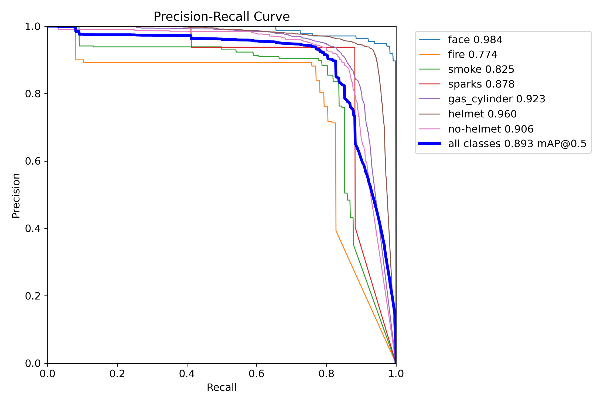
图5-1 检测模型Precision-Recall曲线
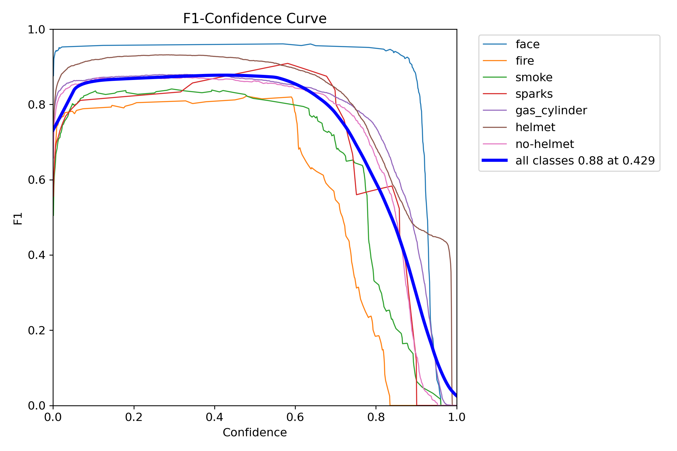
图5-2 检测模型F1-Confidence曲线
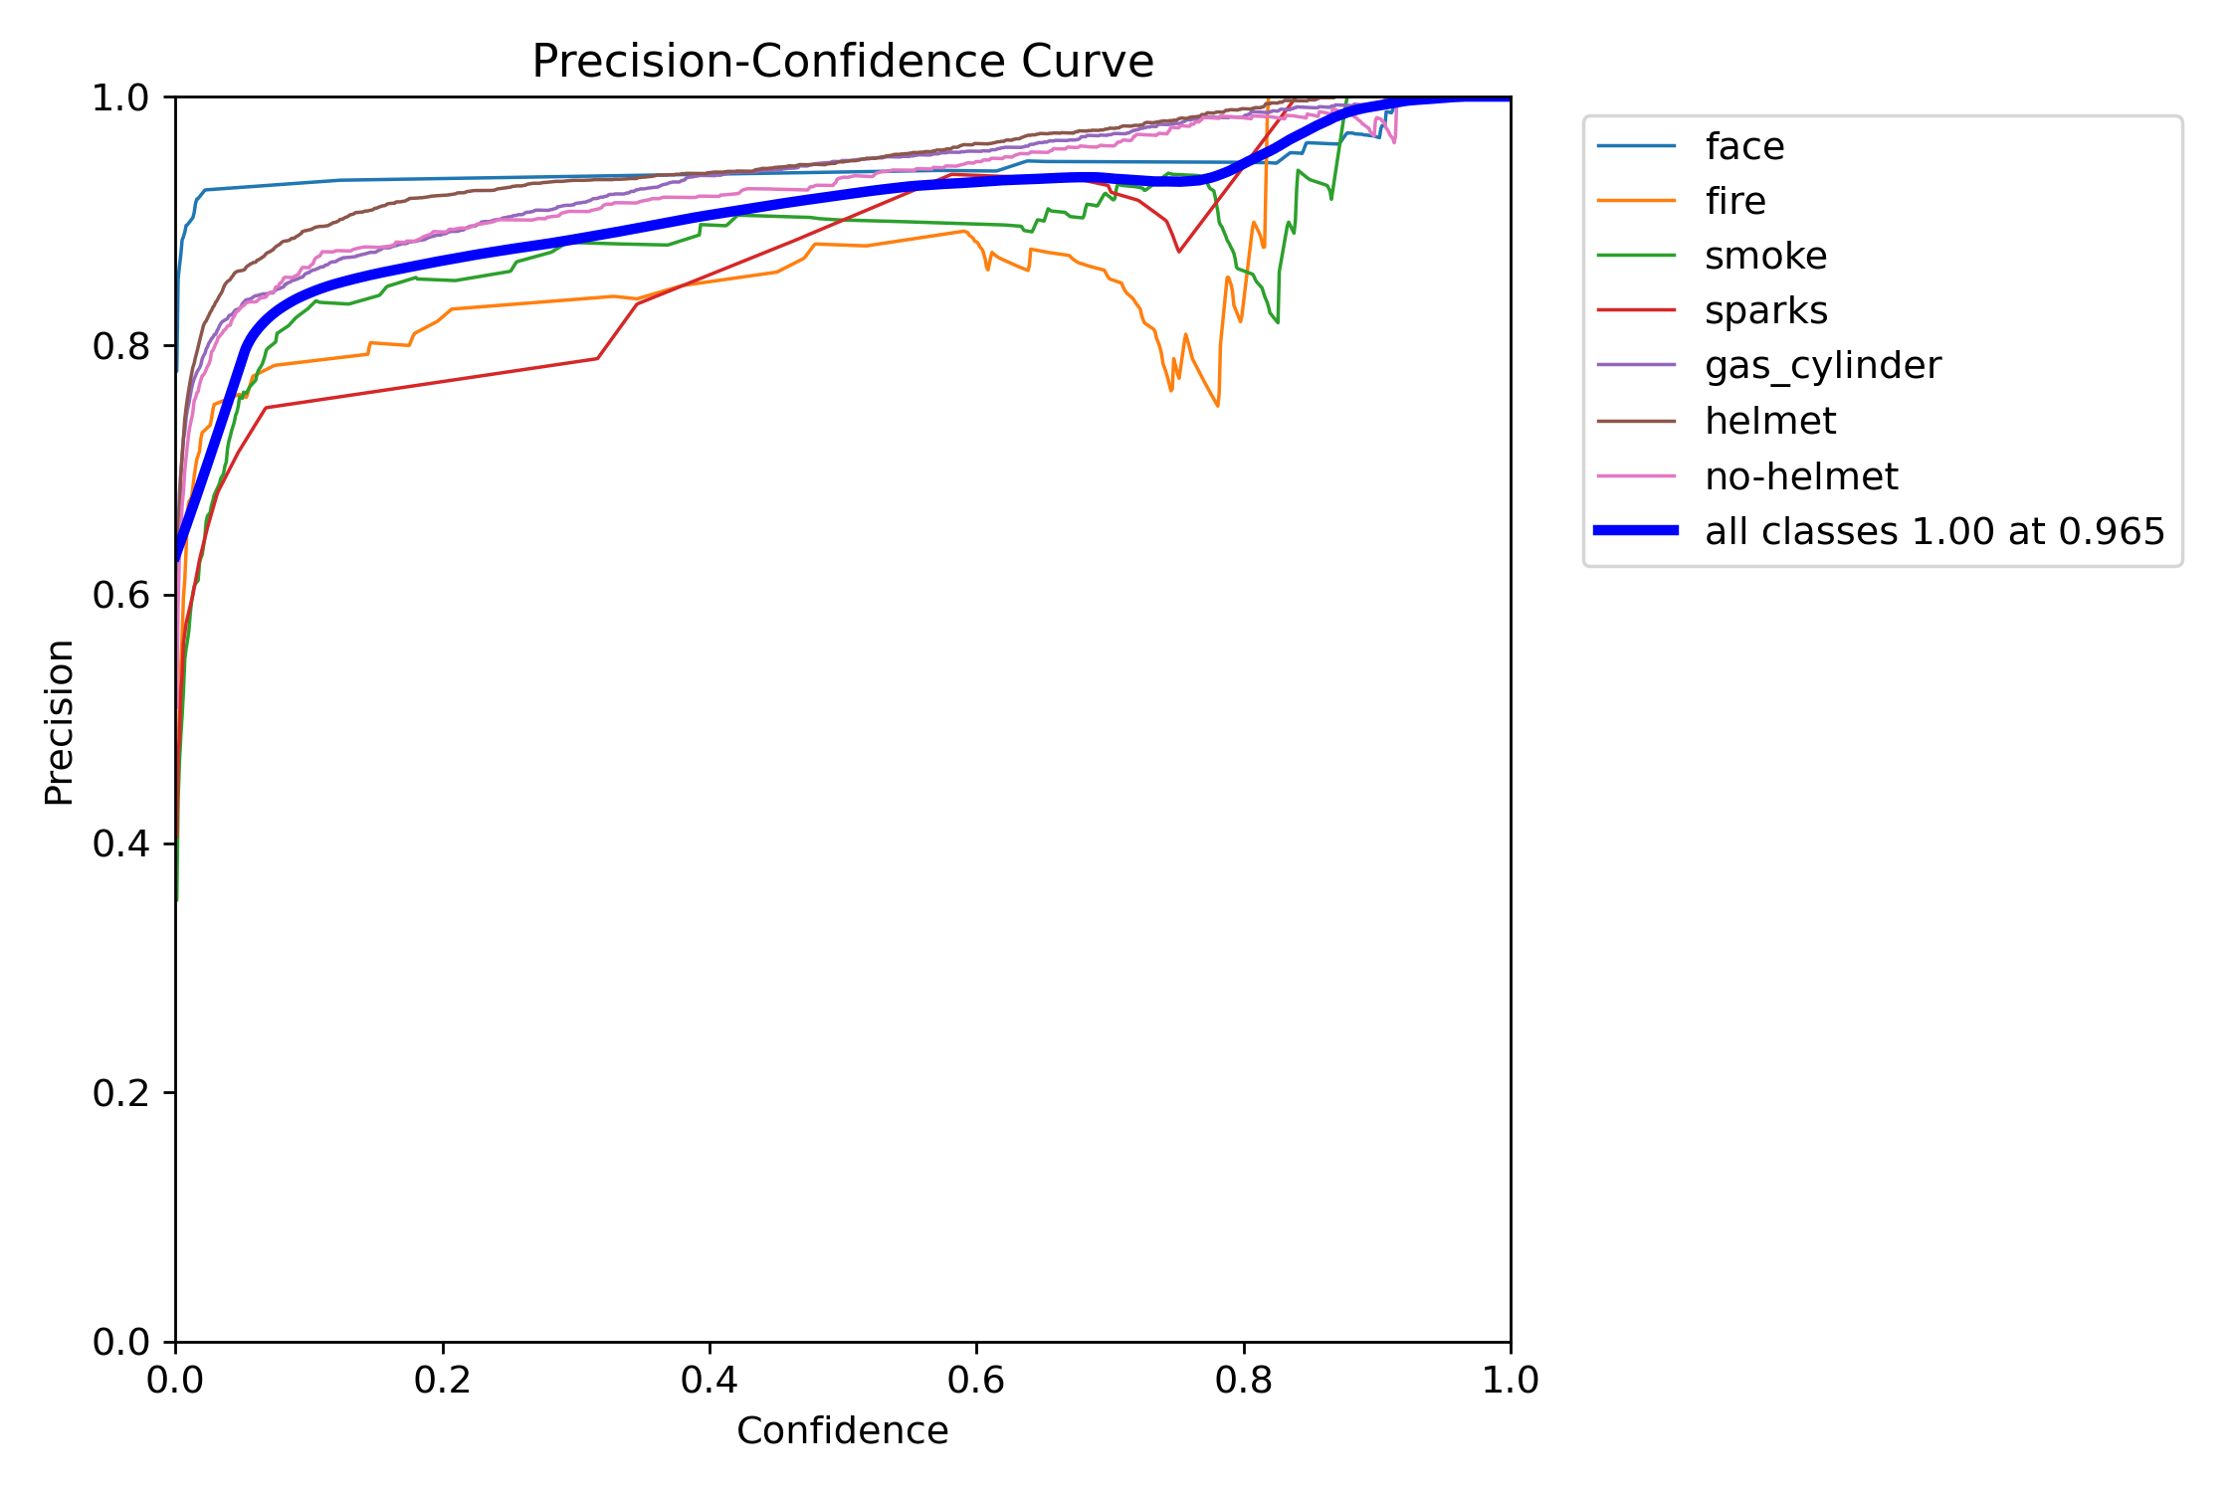
图5-3 检测模型Precision曲线
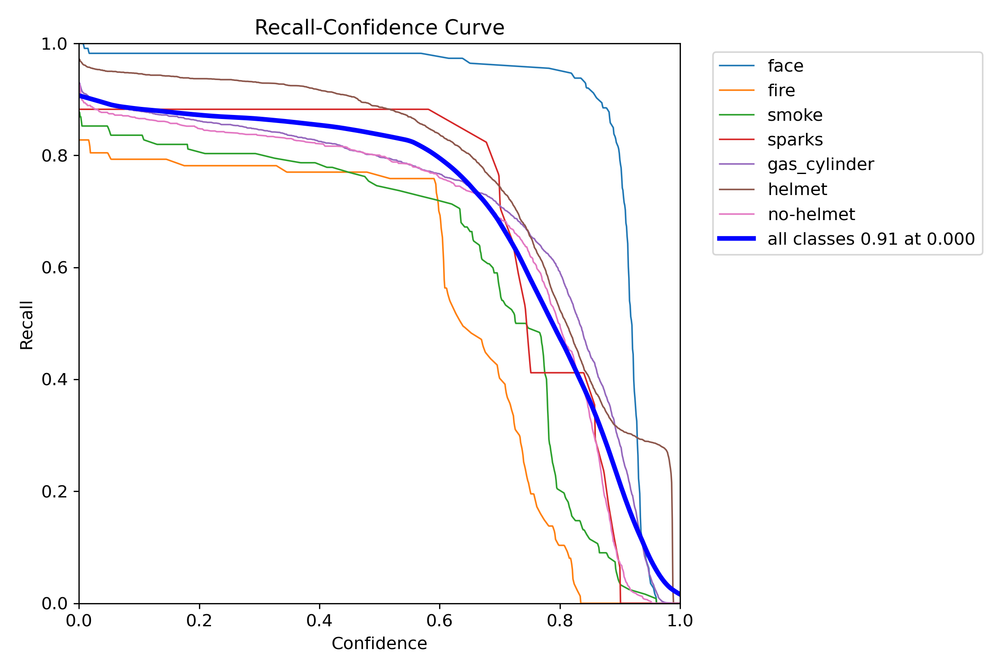
图5-4 检测模型Recall曲线
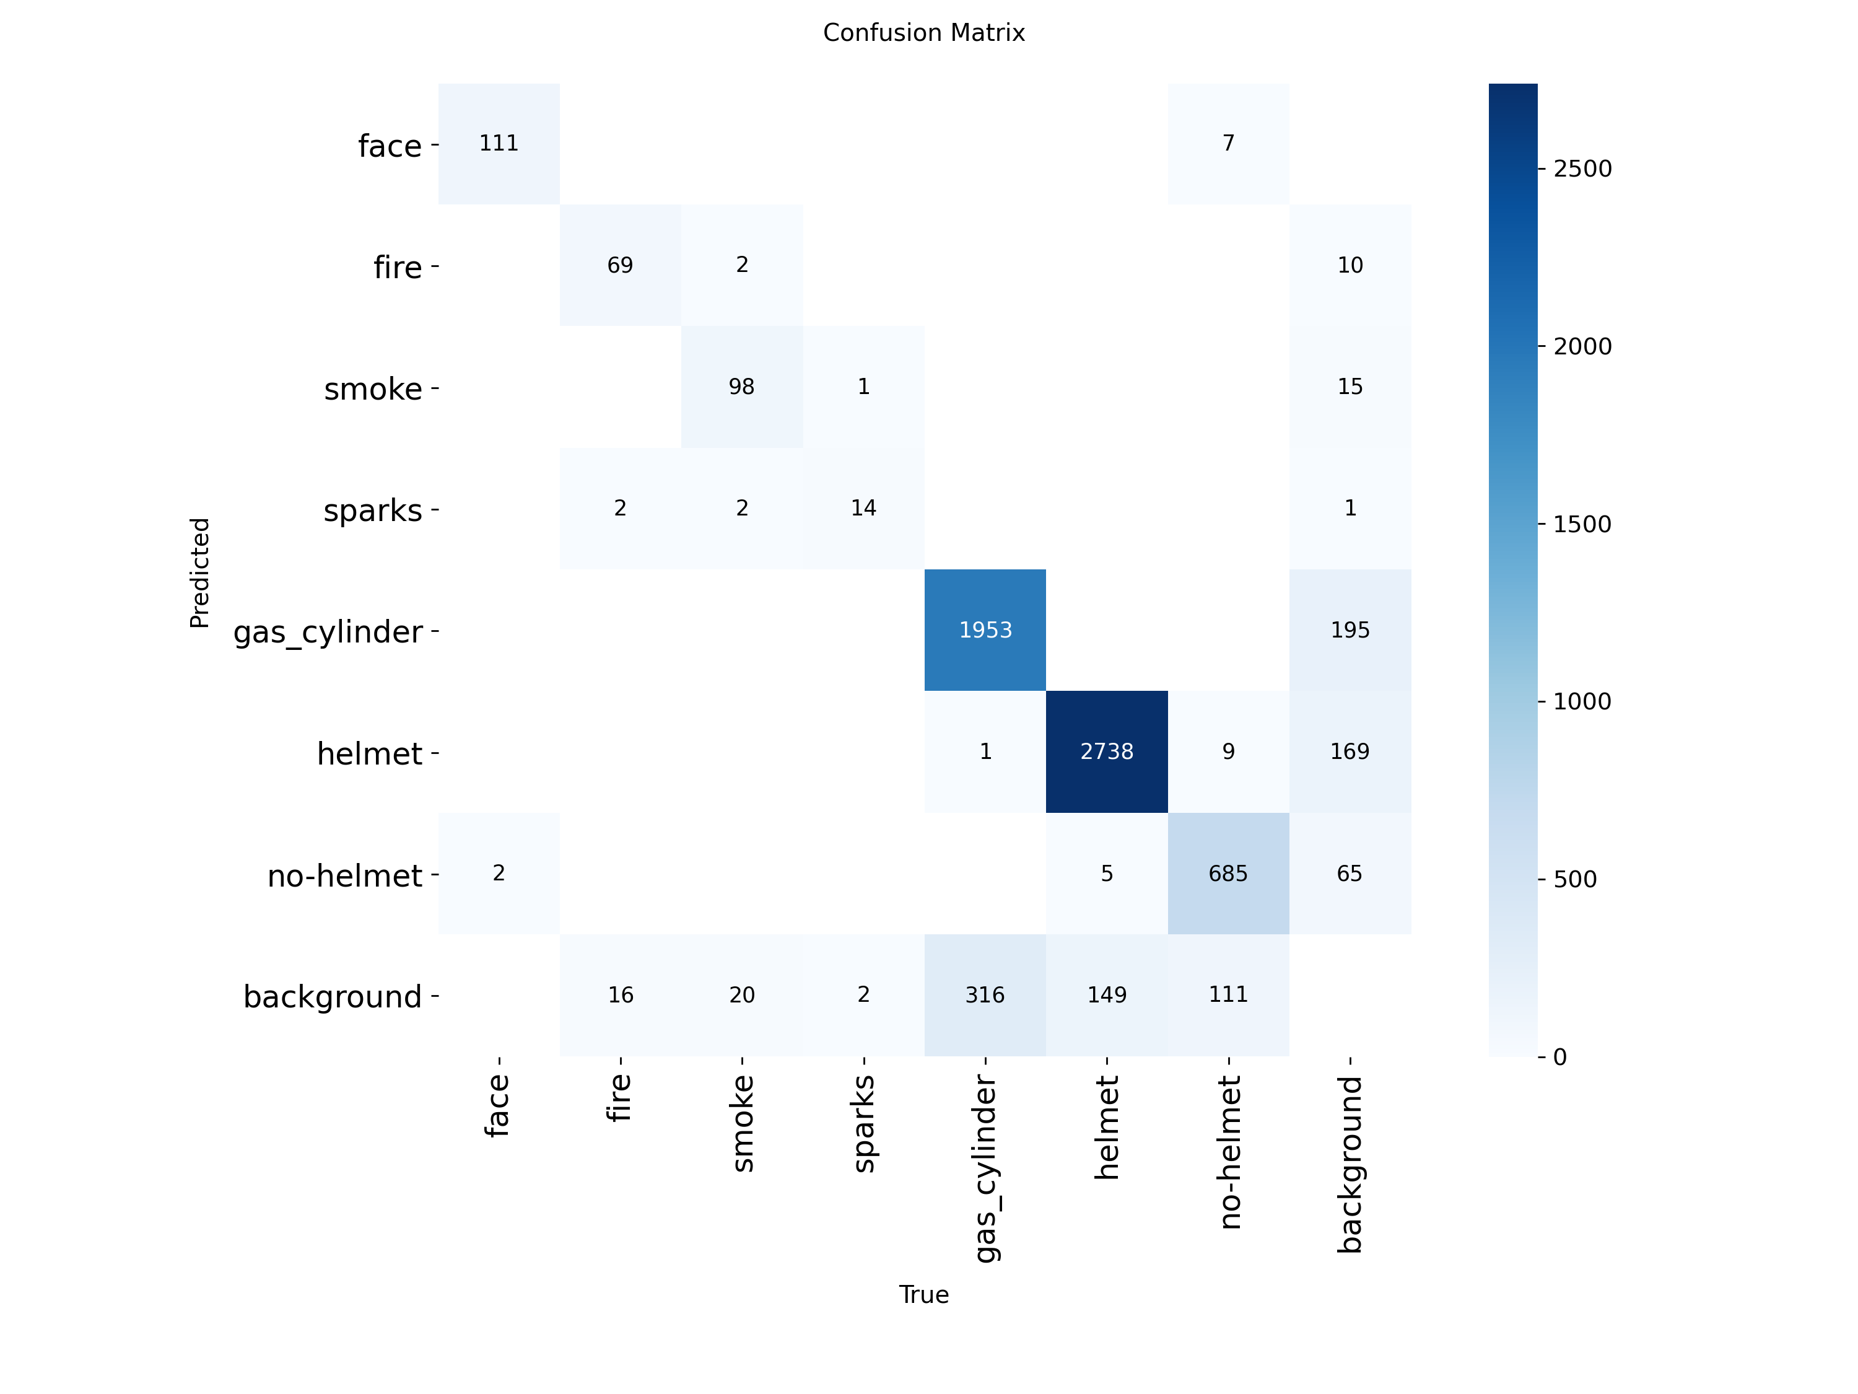
图5-5 检测模型混淆矩阵
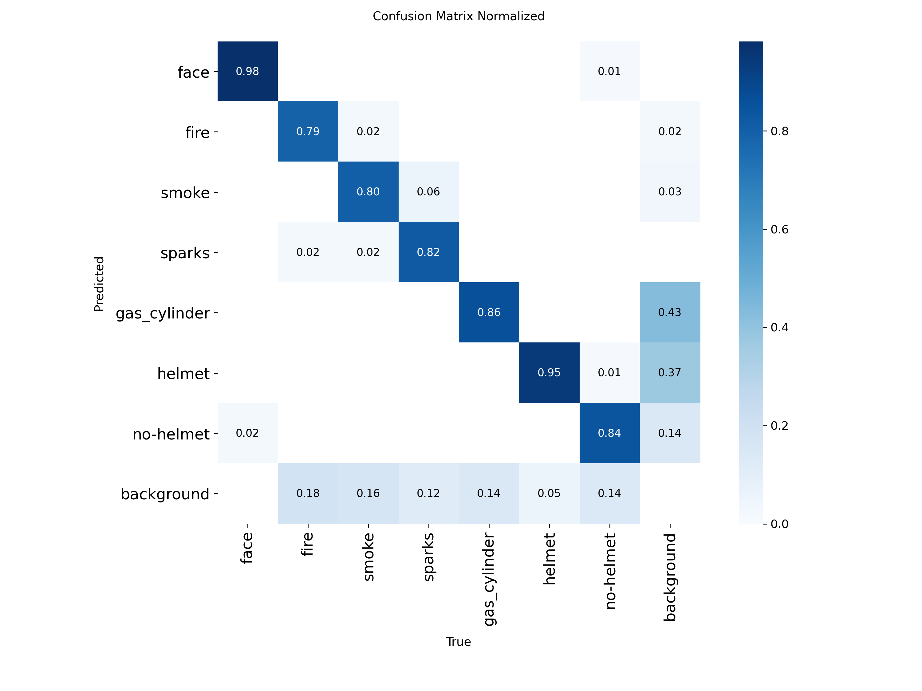
图5-6 检测模型归一化混淆矩阵
PR曲线和F1曲线可用于选择推理置信度阈值。实际部署时不宜仅追求Precision或Recall单项最优，而应结合动火作业高风险场景的管理需求。对于火焰、火星和气瓶距离等风险，系统更关注漏报控制；对于矿灯反光或短时干扰引发的误报，则通过多帧一致性和告警冷却策略降低影响。
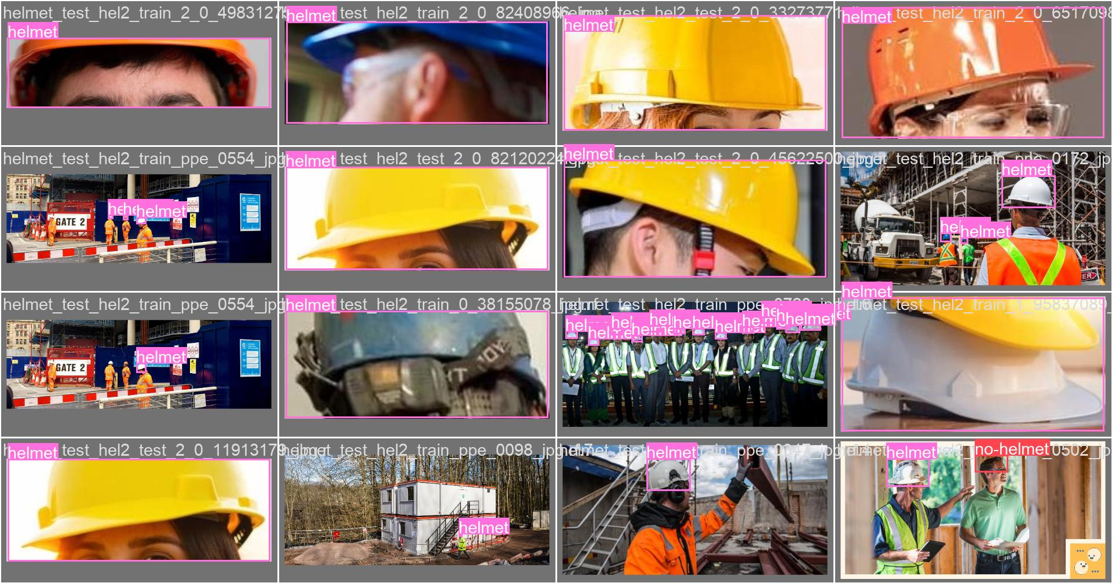
图5-7 测试样本标注示例
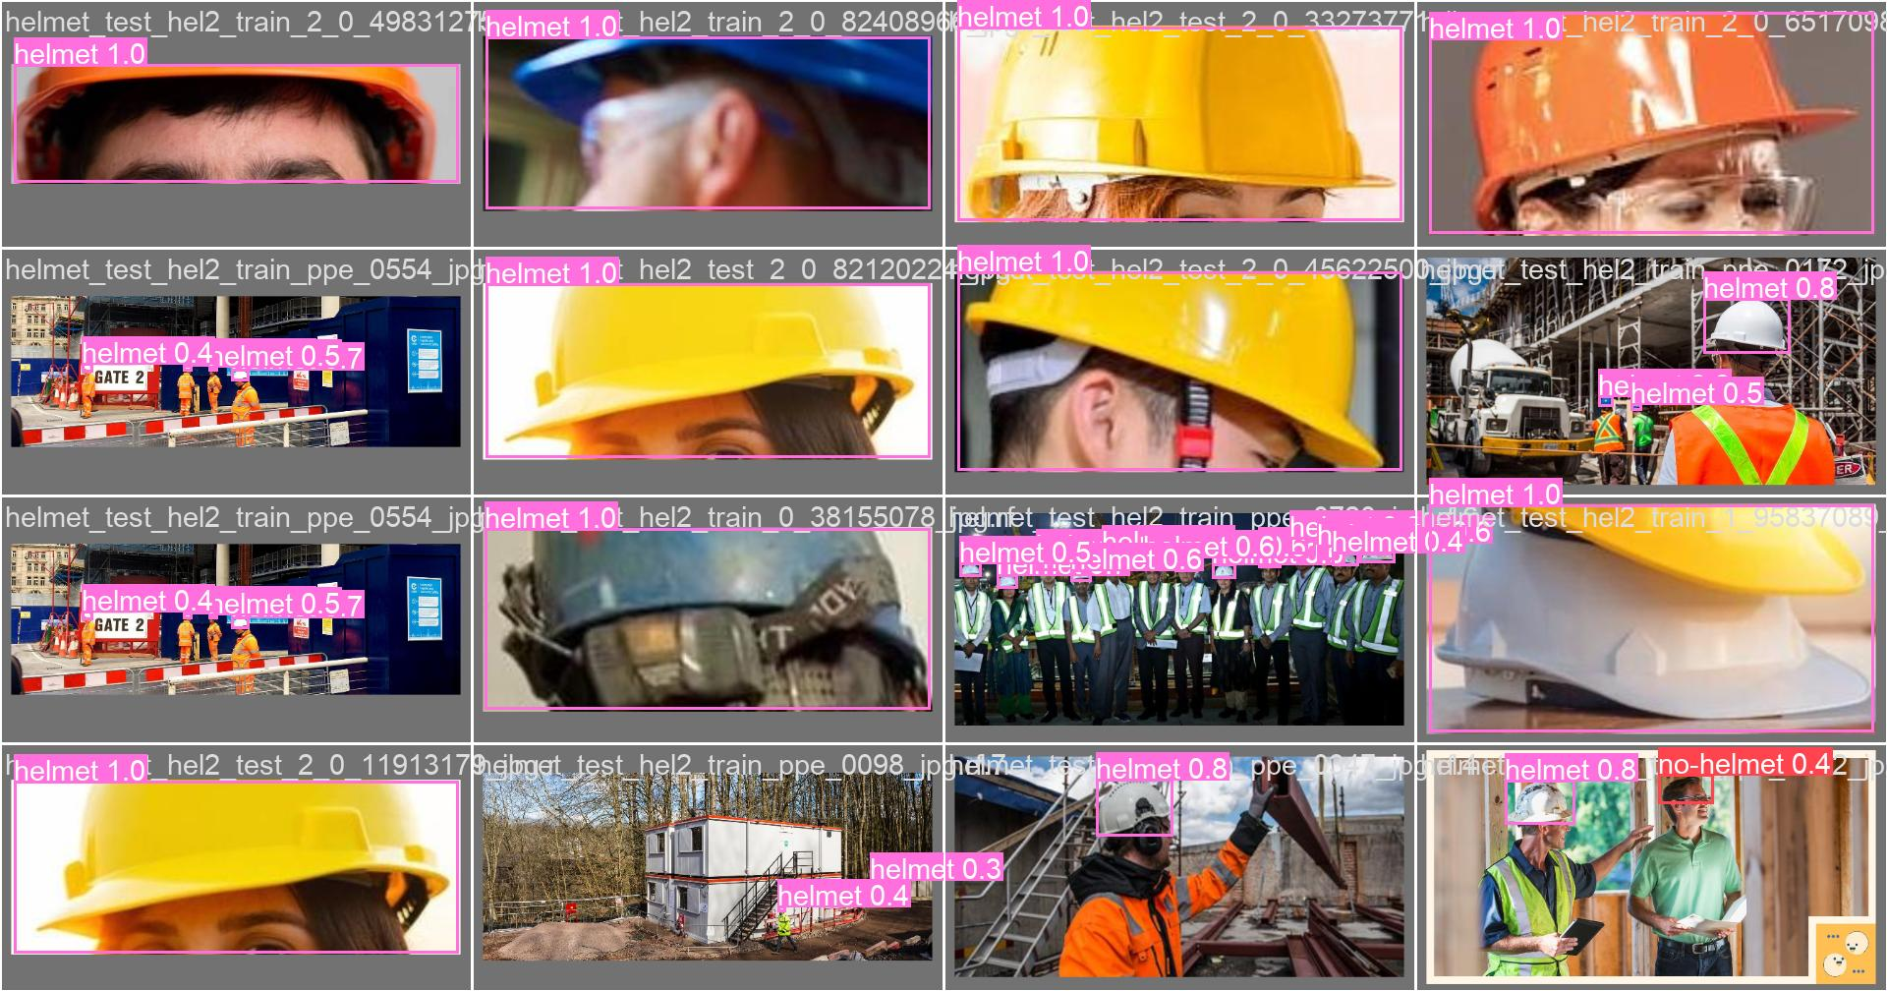
图5-8 测试样本预测示例
5.3 气瓶测距结果分析
表5-3 气瓶检测与测距评估指标
指标 | 结果
评估图片数 | 711
标注气瓶数 | 2270
预测气瓶数 | 2231
Precision | 0.8758
Recall | 0.8608
F1 | 0.8683
距离pair数 | 8254
MAE | 0.6256 m
RMSE | 1.0818 m
Median AE | 0.2737 m
MAPE | 17.28%

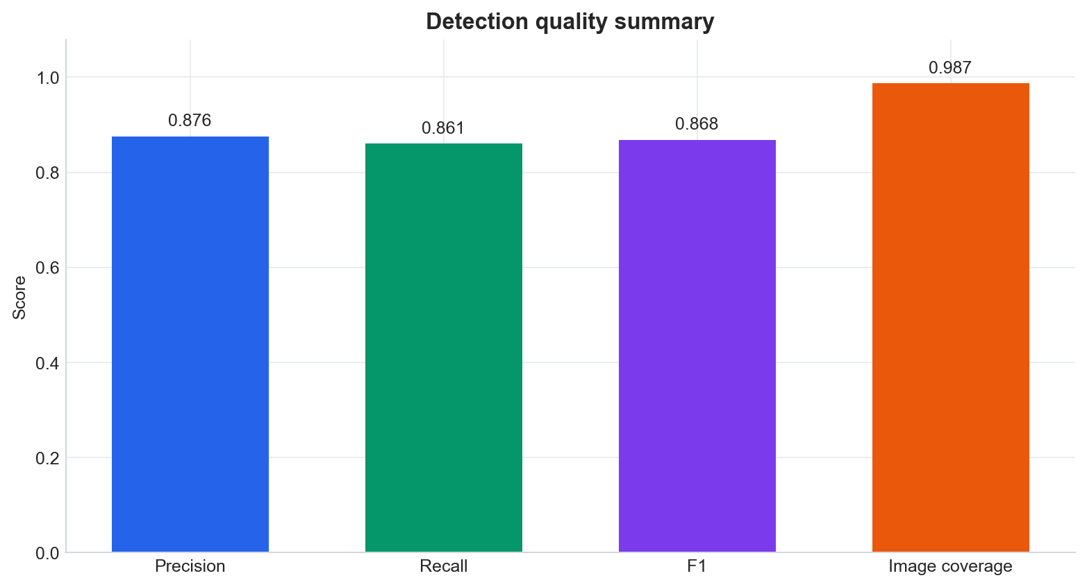
图5-9 气瓶检测指标概览
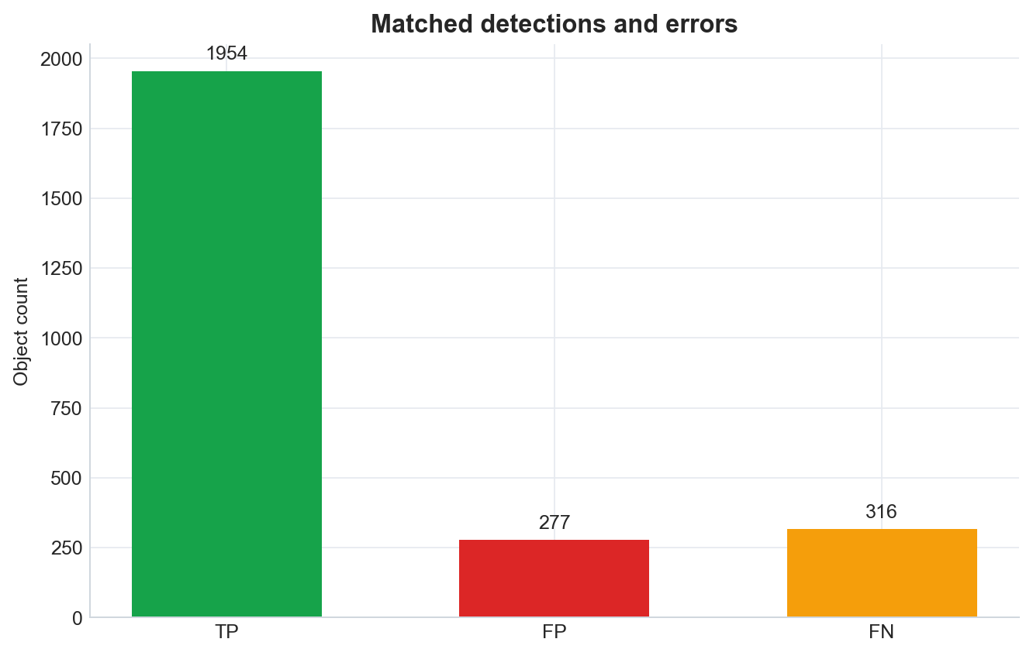
图5-10 气瓶检测TP/FP/FN统计
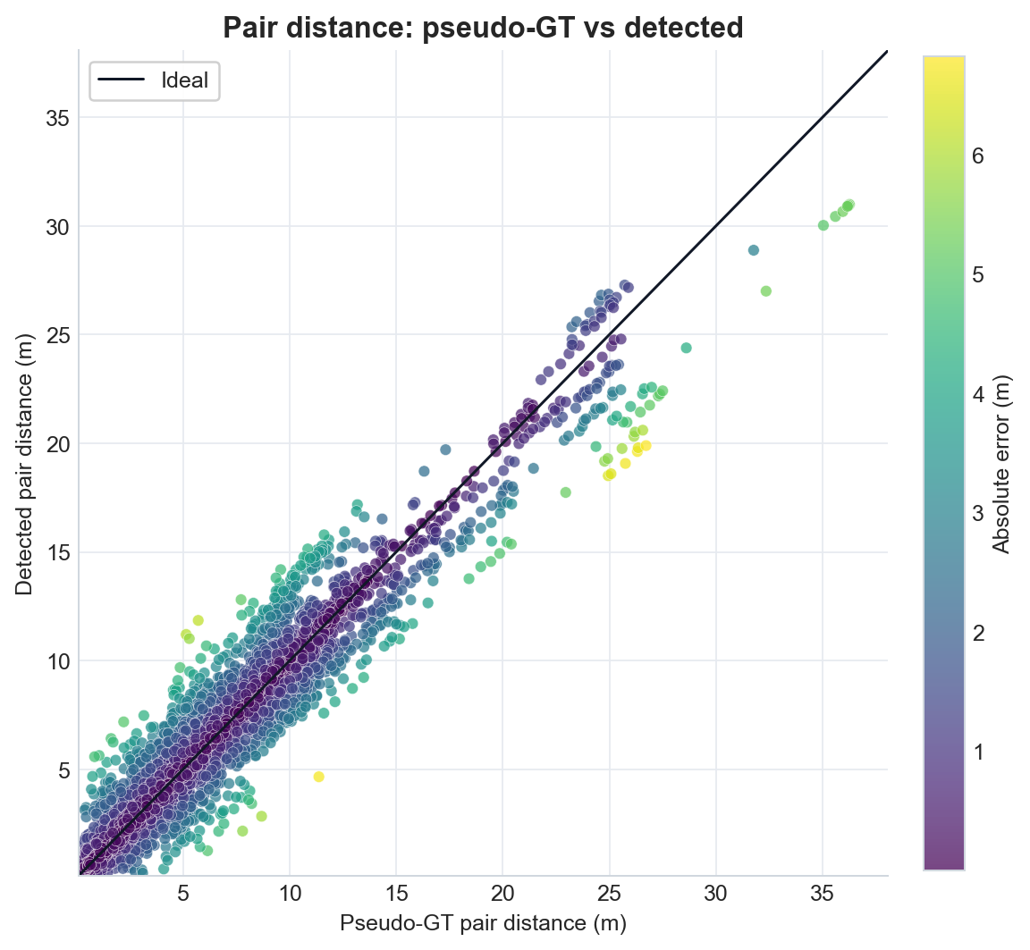
图5-11 气瓶距离真值与预测值散点图
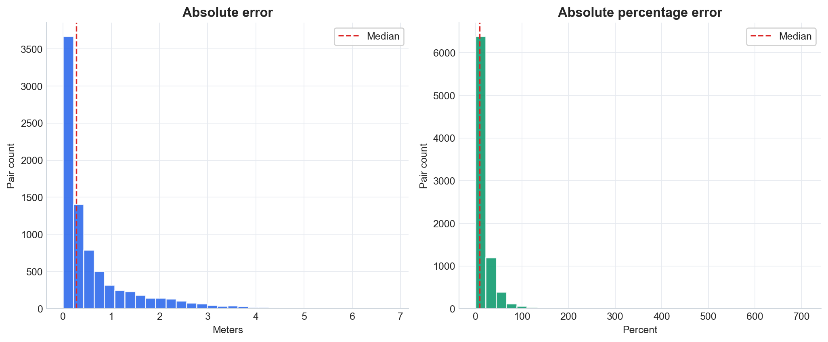
图5-12 气瓶测距误差分布
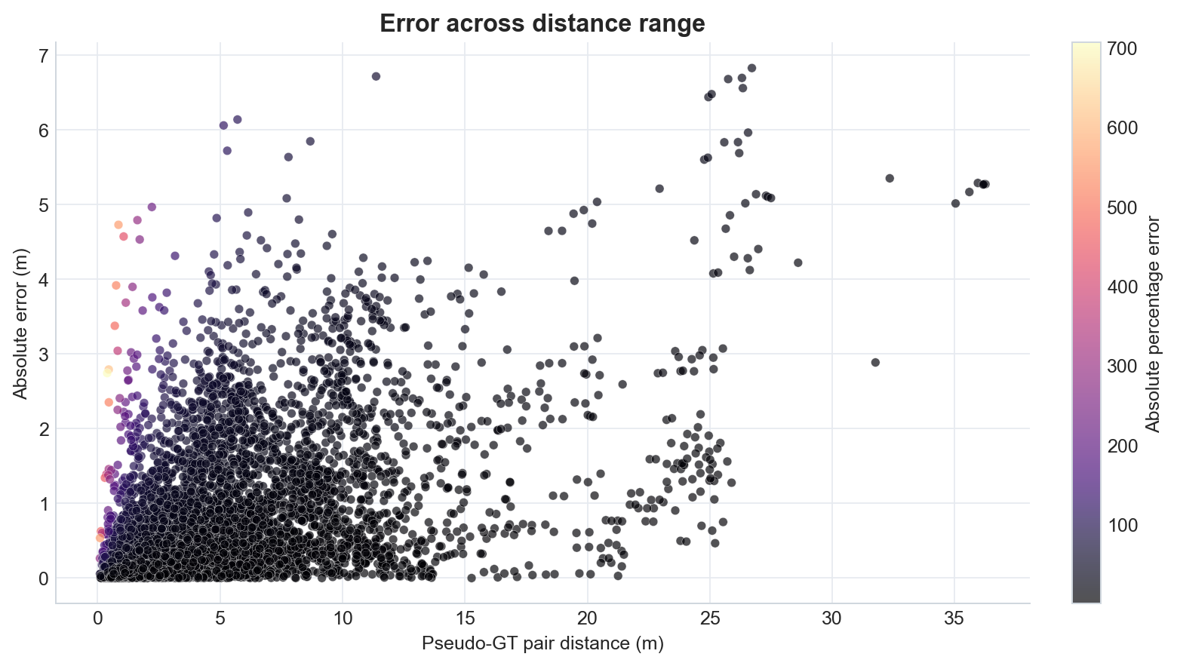
图5-13 不同距离范围下的测距误差
测距结果显示，气瓶检测F1为0.8683，测距MAE为0.6256m，Median AE为0.2737m。由于该评估使用基于标注框和相同几何公式构造的伪真值，结果主要反映模型预测框与标注框在单目几何测距中的一致性，而不等同于真实物理测距仪的绝对误差。因此论文中将其作为工程可行性和趋势判断依据，并在系统部署时保留相机标定、阈值配置和时间滤波机制。
5.4 端到端功能测试
表5-4 端到端功能测试结果
编号 | 测试项 | 操作 | 结果
TC-5-01 | 设备bootstrap | Edge启动后请求/devices/bootstrap | 获得device_id和token，设备进入心跳流程
TC-5-02 | 告警上传 | 边缘端构造fire_violation事件并上传图片 | 后端生成告警记录和证据图片URL
TC-5-03 | 告警查询 | 前端按类型和等级筛选告警 | 表格正确展示时间、设备、类型和状态
TC-5-04 | 视频播放 | 前端请求stream offer | 后端控制Edge推流，前端显示WebRTC画面
TC-5-05 | 任务闭环 | 根据告警创建整改任务并更新状态 | 任务列表显示状态变化

端到端测试表明，系统业务链路能够覆盖从边缘端风险识别、告警上传、云端保存、前端展示、人工确认到整改任务创建的完整流程。由于视频流链路涉及Edge、后端、SRS和浏览器WebRTC，部署时需要重点检查SRS端口、FFmpeg可用性、CANDIDATE地址和Edge控制端口。项目文档STREAMING_SETUP.md已经给出启动顺序和故障排查方法。

6 总结与展望
6.1 主要工作总结
本文围绕矿业动火作业安全监测需求，设计并实现了基于AI视觉的行为安全监测系统。系统采用边缘—云端协同架构，在边缘端完成视频分析和本地告警，在云端完成设备、告警、任务、人脸库和视频流管理，在前端完成可视化展示和闭环处理。与仅关注单一算法指标的方案相比，本文更强调风险识别、规则判定、证据留存和业务闭环之间的协同。
在关键模块实现方面，系统使用YOLO模型统一检测face、fire、smoke、sparks、gas_cylinder、helmet和no-helmet七类目标；使用单目几何方法估计气瓶空间距离；使用多帧一致性降低火焰、烟雾和未戴安全帽误报；使用DeepFace/ArcFace完成授权人员识别；使用CLAHE增强低照度画面；使用FastAPI和Vue构建可管理、可查询、可确认的云端业务系统。
在实验验证方面，本文直接采用项目detect和distance目录中的真实评估结果。检测模型在测试集上取得0.9105 Precision、0.8509 Recall和0.8929 mAP50；气瓶测距评估覆盖711张图片和8254组距离对，MAE为0.6256m。这些结果说明系统具备面向演示和原型部署的可行性，也暴露出单目测距对检测框、标定和目标尺度假设较敏感的特点。
6.2 不足与展望
第一，当前气瓶距离估计仍依赖单目几何和目标真实高度假设，在摄像机角度变化、目标遮挡或检测框高度波动较大时会引入误差。后续可引入双目相机、深度相机或现场标尺约束，并结合卡尔曼滤波等方法提升距离稳定性。第二，当前检测模型虽实现多类别统一识别，但不同类别的数据分布和难度差异较大，后续可针对火星、小目标烟雾和遮挡安全帽增加场景数据，并进一步优化类别权重和阈值策略。
第三，人脸授权在低照度、大角度、遮挡和运动模糊情况下仍存在不确定性，后续可增加多帧融合、活体检测和人员区域跟踪。第四，系统目前以毕业设计原型为主，后续在真实矿山现场部署时，还需要补充权限审计、日志留存、离线缓存、模型热更新、网络异常恢复和多设备统一运维能力。总体来看，本文系统已完成从感知到管理闭环的核心链路，为矿业动火作业智能化安全监测提供了可持续改进的工程基础。

参考文献
[1] 中华人民共和国应急管理部. 危险化学品企业特殊作业安全规范：GB 30871—2022[S]. 国家标准, 2022. https://openstd.samr.gov.cn/.
[2] Ultralytics. Ultralytics YOLO Documentation[EB/OL]. Official documentation, 2026. https://docs.ultralytics.com/.
[3] Stavrothanasopoulos K., Gkountakos K., Ioannidis K., et al.. CylinDeRS: A Benchmark Visual Dataset for Robust Gas Cylinder Detection and Attribute Classification in Real-World Scenes[EB/OL]. Sensors, 25(4):1016, 2025. https://www.mdpi.com/3173660.
[4] Vajgl M., Hurtik P., Nejezchleba T.. Dist-YOLO: Fast Object Detection with Distance Estimation[EB/OL]. Applied Sciences, 12(3):1354, 2022. https://doi.org/10.3390/app12031354.
[5] Deng J., Guo J., Xue N., Zafeiriou S.. ArcFace: Additive Angular Margin Loss for Deep Face Recognition[EB/OL]. CVPR 2019, 2019. https://openaccess.thecvf.com/content_CVPR_2019/html/Deng_ArcFace_Additive_Angular_Margin_Loss_for_Deep_Face_Recognition_CVPR_2019_paper.html.
[6] Wang M., Yue P., Jiang L., et al.. An open flame and smoke detection dataset for deep learning in remote sensing based fire detection[EB/OL]. Geo-spatial Information Science, 28(2), 2025. https://doi.org/10.1080/10095020.2024.2347922.
[7] FastAPI. FastAPI Official Documentation[EB/OL]. Official documentation, 2026. https://fastapi.org/.
[8] Vue.js. Vue.js Official Documentation[EB/OL]. Official documentation, 2026. https://vuejs.org/.
[9] OpenCV. OpenCV Documentation[EB/OL]. Official documentation, 2026. https://docs.opencv.org/.
[10] OSSRS. SRS: Simple Realtime Server[EB/OL]. Official documentation, 2026. https://ossrs.io/.
[11] Redmon J., Farhadi A.. YOLOv3: An Incremental Improvement[EB/OL]. arXiv:1804.02767, 2018. https://arxiv.org/abs/1804.02767.
[12] Guo C., Li C., Guo J., et al.. Zero-Reference Deep Curve Estimation for Low-Light Image Enhancement[EB/OL]. CVPR 2020, 2020. https://openaccess.thecvf.com/content_CVPR_2020/html/Guo_Zero-Reference_Deep_Curve_Estimation_for_Low-Light_Image_Enhancement_CVPR_2020_paper.html.

致谢
在毕业设计和论文撰写过程中，指导教师张振江老师在选题确定、系统设计、实验分析和论文规范方面给予了细致指导。感谢电子信息工程学院提供的学习平台和实验条件，感谢项目开发过程中提供建议和帮助的同学。本文系统实现和论文写作参考了开源框架、公开文档和相关研究成果，在此一并表示感谢。

